**Międzynarodowy obóz językowy z hiszpańskim w Walencji**

**Wiek: 13-19 lat**

**Lekcje: grupy międzynarodowe**

**Kurs: 20 lekcji w tygodniu**

**Zakwaterowanie: rodziny goszczące lub rezydencja**

**Wyżywienie: 3 posiłki dziennie**

**Rodzaj transportu: samolot**

**Wyżywienie: 3 posiłki dziennie**

**Cena od: 4499 PLN / 1 tydzień**

**7999 PLN / 2 tygodnie**

+ przelot i program

**Polski opiekun**

|  |
| --- |
|  |

**Terminy wyjazdów grupowych:**

**Wylot z Wrocławia** w mini grupie 28.06-12.07.2025 (14 nocy)

**Wylot z Warszawy z opiekunem** 29.06-13.07.2025 (14 nocy)

**Wylot z Krakowa** w mini grupie 29.06-12.07.2025 (13 nocy)

**Wylot z Wrocławia z opiekunem** 26.07-9.08.2025

**Wylot z Warszawy** z mini grupie 27.07-10.08.2025 (14 nocy)

**Wylot z Krakowa** w mini grupie 27.07-9.08.2025 (13 nocy)

**Możliwe wyjazdy 1 tygodniowe na 7 nocy** – powrót samodzielny lub w mini grupie

**Walencja,** odkryj prawdziwy rytm Hiszpanii. To wyjątkowe miasto nad Morzem Śródziemnym, gdzie nowoczesność łączy się z tradycją. Bogata historia i unikalna kultura sprawiają, że nauka języka staje się fascynującą przygodą. Walencja słynie z pięknych plaż oraz nowatorskich rozwiązań architektonicznych. Dzięki niepowtarzalnej atmosferze, to idealne miejsce do nauki języka hiszpańskiego.

**OPIS SZKOŁY:** International House Walencja to szkoła, która łączy pasję do nauki z odkrywaniem hiszpańskiej kultury. Nasza akademia hiszpańska, Españolé, znajduje się w odrestaurowanym, historycznym pałacu w Walencji. Uczniowie mają możliwość nauki w wyjątkowej atmosferze. Budynek, pierwotnie gotycki, zachowuje wiele historycznych elementów, takich jak centralny dziedziniec i polichromowany sufit. Nowoczesne sale lekcyjne są w pełni wyposażone, a przestrzenie do relaksu sprzyjają integracji i praktykowaniu języka. Dzięki dynamicznym lekcjom, poprawisz swoje umiejętności językowe. Szkoła wyróżnia się międzynarodową atmosferą, właśnie tu spotkasz osoby z całego świat. To idealne miejsce, aby nauczyć się języka i poczuć rytm Hiszpanii.

**NAUKA W SZKOLE: 22 lekcje hiszpańskiego**\*45 minutowew tygodniu, w międzynarodowych grupach składających się z maksymalnie 15 osób. Zajęcia koncentrują się na rozwijaniu umiejętności komunikacyjnych. Lekcje odbywają się zarówno rano, jak i po południu. Każdy uczestnik otrzymuje certyfikat potwierdzający ukończenie kursu na odpowiednim poziomie. Test językowy, oceniający poziom umiejętności, jest dostępny zarówno online, jak i w szkole.

*w szkole 20 lekcji 50 min = 22 lekcje 45 min

**Zdjęcia rezydencji City**

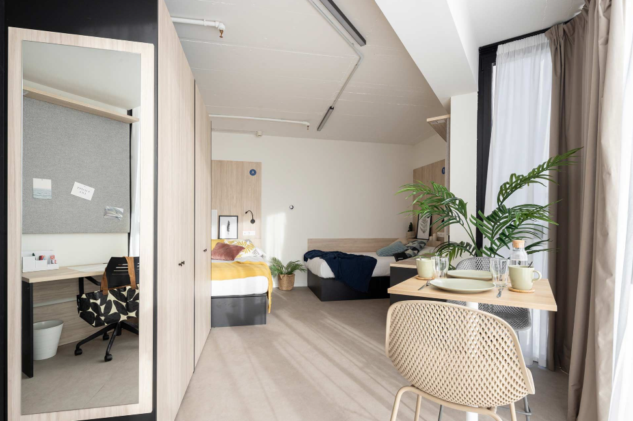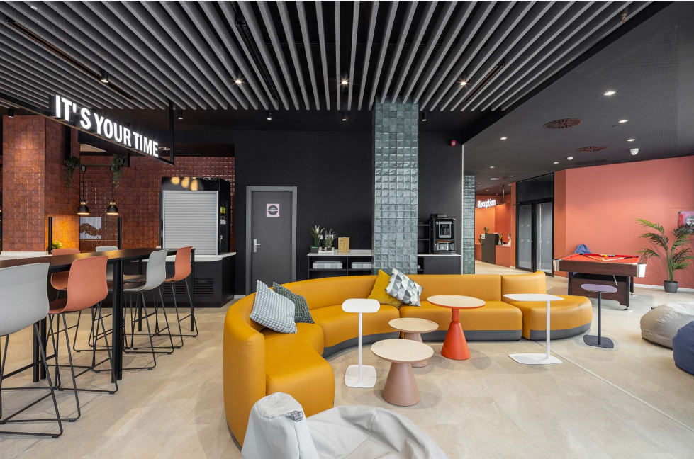

ZAKWATEROWANIE: **Do wyboru 2 opcje zakwaterowania:**

* ****Rodziny goszczące**, starannie wybierane, sprawdzone przez szkołę, aby zapewnić komfort i opiekę na najwyższym poziomie. Uczniowie są zakwaterowani w pokojach dwuosobowych, mogą być z osobą innej narodowości. Średnia podróż do szkoły dla naszych uczniów wynosi ok. 30 minut, pieszo lub transportem publicznym, w zależności od lokalizacji.**
* Rezydencja szkolna znajduje się ok. 20 minut spacerem od szkoły, co zapewnia łatwy dostęp do zajęć oraz atrakcji w mieście. Oferuje jasne, dobrze wyposażone pokoje dwuosobowe z prywatnymi łazienkami. W przestrzeniach wspólnych znajdują się pokoje do nauki, salon, siłownia oraz kawiarnia serwująca śniadania, obiady i kolacje. W cenie pobytu zawarte są cotygodniowe sprzątanie oraz zmiana pościeli i ręczników. Personel jest dostępny 24/7, dbając o bezpieczeństwo, komfort i wsparcie uczestników przez cały czas pobytu

**WYZYWIENIE:** 3 posiłki dziennie: śniadanie, pakowany lunch i obiadokolacja.

**PROGRAM:** Nasz program zajęć i wycieczek pozwoli uczniom na odkrywanie hiszpańskiej kultury oraz gościnności mieszkańców. Codziennie organizujemy różnorodne aktywności, m.in. wizyty kulturalne w Walencji, gry integracyjne, zawody sportowe, grillowanie, lekcje tańca, plażowanie i zakupy. W soboty organizujemy całodniowe wycieczki do takich miejsc jak Peniscola, Montanejos z raftingiem, Altea, Calpe, Sagunto, czy do Waterparku. W niedzielę uczniowie mogą spędzić czas z rodziną goszczącą lub spotkać się z nowo poznanymi przyjaciółmi.

Pobyt dwutygodniowy z 13 noclegami i wylotem w sobotę (z Krakowa lub Wrocławia) obejmuje jedną całodniową wycieczkę, natomiast pobyt 14-dniowy z wylotem w niedzielę (z Warszawy) to dwie całodniowe wycieczki.

**PRZELOT:** Przelot grupowy z opiekunem na 2 tygodnie z wybranych miast. Możliwy wyjazd w mini grupie lub indywidualny (patrz rozpiska dat). W cenie transfer (w obie strony) do miejsca zakwaterowania dla przelotów grupowych oraz indywidualnych.

**OPIEKA:** Młodzież podczas pobytu jest pod opieką polskiego opiekuna, kadry szkoły i rodzin goszczących.

**CENA:**

|  |  |  |  |
| --- | --- | --- | --- |
|  | **1 tydzień 7 nocy** | **2 tygodnie 13 nocy**  **(Kraków)** | **2 tygodnie 14 nocy**  **(Warszawa i Wrocław)** |
| **Rodziny goszczące** | **4 499 PLN** | **7 999 PLN** | **8 199 PLN** |
| **Rezydencja** | **5 999 PLN** | **10 599 PLN** | **10 899 PLN** |

**CENA OBEJMUJE:**

* Kurs języka hiszpańskiego: 20 lekcji w tygodniu
* Zakwaterowanie u rodzin lub w rezydencji studenckiej
* Wyżywienie: 3 posiłki dziennie
* Opiekę polskiego opiekuna
* Ubezpieczenie KL/NNW/NWS/bagaż
* Materiały do nauki
* Certyfikat ukończenia kursu
* Pakiet: zeszyt, długopis, t-shirt, smyczka, torba szkolna
* Turystyczny Fundusz Gwarancyjny i Pomocowy

**DODATKOWO PŁATNE:**

* Przelot
* Program pozalekcyjny obowiązkowy:
  + 1 tydzień (7 nocy) 120 EUR w cenie 1 całodniowa wycieczka
  + 2 tygodnie (13 nocy Kraków lub przyjazdy w sobotę Wrocław): 130 EUR w cenie 1 całodniowa wycieczka
  + 2 tygodnie (14 nocy Warszawa): 180 EUR w cenie 2 całodniowe wycieczki
* Możliwe podwyższenie kwot ubezpieczenia wyliczane indywidualnie
* Ubezpieczenie od Kosztów Rezygnacji z wyjazdu liczone % od wartości umowy bez opłaty w walucie obcej za program:
  + KR standardowe 3%
  + KR z rozszerzeniem o zachorowanie na COVID-19 i kwarantannę 4,5%

**PRZYKŁADOWY PROGRAM:**

|  |  |  |  |  |  |  |
| --- | --- | --- | --- | --- | --- | --- |
| **Niedziela** | **Poniedziałek** | **Wtorek** | **Środa** | **Czwartek** | **Piątek** | **Sobota** |
| Dzień wolny | Test poziomujący, lekcje | Wycieczka rowerowa | Lekcje | Muzeum Nauki  Kino | Lekcje | Całodniowa wycieczka do np. Peniscola |
|  | Quiz tour in the city | Wizyta na stadionie  Lekcje | Plaża | Lekcje | Serrano Towers |
| Przyjęcie powitalne w szkole | Paella party | Czas wolny | Gry i aktywności sportowe | Czas wolny | Przyjęcie pożegnalne | Czas wolny |

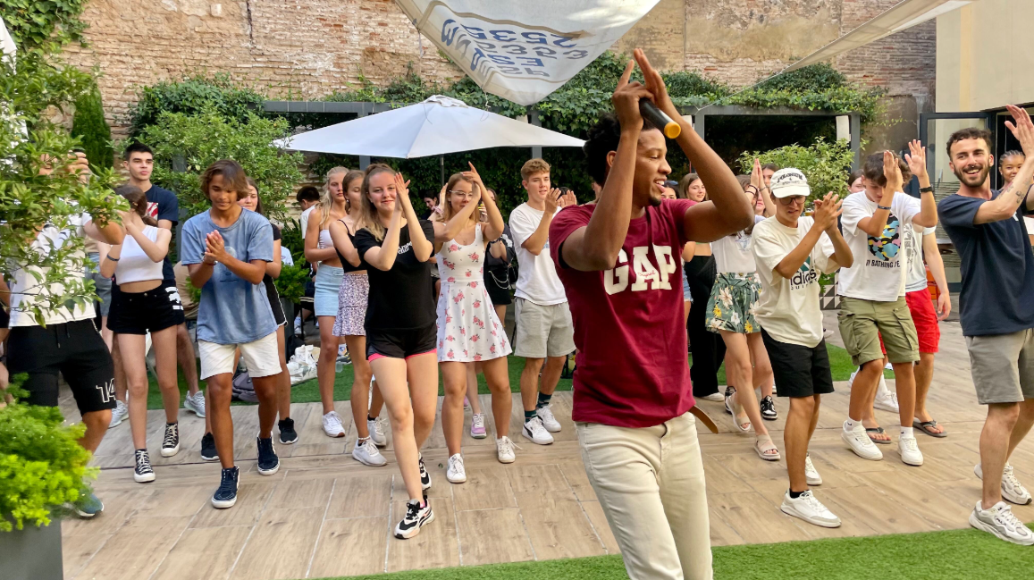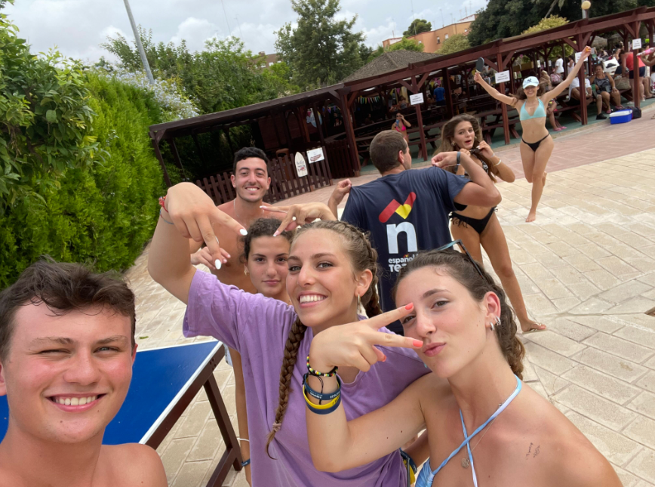

**INFORMACJE PRAKTYCZNE:**

Osoba udająca się na kurs powinna zabrać ze sobą paszport lub dowód osobisty, kostium kąpielowy, nakrycie głowy, krem z filtrem oraz wygodne i odpowiednie obuwie.

W szkole lekcje liczone są 20 lekcji x 50 min, w tej ofercie przeliczone są lekcje na 45 min.

**SUGEROWANE KIESZONKOWE:** 200 Euro na 2 tygodnie